**Guápiles, 20 de diciembre de 2022**

**OPM-0884-2022**

**Lic. Ronald Quiros Proveeduría.**

**ASUNTO:**

**RECOMENDACIÓN “DEMARCACIÓN DE CAMINOS EN EL CANTON”**

Estimado compañero,

De acuerdo, a la contratación N°2022LA-000068-0032000702, donde se solicita la contratación de una empresa especializada en la demarcación vial horizontal y vertical, la cual deberá cumplir con todas las especificaciones y normas indicadas.

Se reciben dos ofertas las cuales se someten a revisión.

# OFERTA 1. J L SEÑALIZACION Y ARQUITECTURA S.A, INADMISIBLE

Se recibe una oferta por un monto de ₡ 39.956.400,00(treinta y nueve millones novecientos cincuenta y seis mil cuatrocientos colones exactos). Posicionándose en el primer lugar según el orden de mérito con respecto al factor precio.

Como parte del análisis a la plica presentada por J L Señalización y Arquitectura S.A se hace notar la siguiente inconsistencia por lo que se considera como inadmisible la oferta, esto con respecto a las condiciones de esta contratación y a la legislación vigente en materia de contratación administrativa:

1. Se presenta la siguiente inconsistencia con relación al monto ofertado, al analizar las tablas de suministros adjuntas en el pliego cartelario y los precios unitarios propuestos dentro de la estructura de costos por el oferente, se determina que el monto ofertado mediante la plataforma de SICOP no es equivalente al monto proporcionado según las tablas presentes en el cartel, esto utilizando como base los precios unitarios adjuntos en la plica del oferente, siendo el monto ofertado inferior, por tanto, no se tiene claridad de los renglones y la cantidad tomada en consideración para su respectiva oferta, debido a que, en la plica no se adjuntan las tablas de cantidades según el pliego de condiciones cartelarias, solo la estructura de costos unitarios por cada renglón, imposibilita identificar si existiera un error algorítmico en el cálculo de la oferta.

De acuerdo al Reglamento a la Ley de Contratación Administrativa en su Artículo 25 indica lo siguiente **“El precio deberá ser cierto y definitivo, sujeto a las condiciones establecidas en el cartel o pliego de condiciones y sin perjuicio de eventuales reajustes o revisiones. [...]”** Si bien, el oferente presenta el desglose y la estructura del precio por cada renglón, según la tabla solicitada, la memoria la realiza por precio unitario, según su medida de pago, imposibilitando identificar la cantidad ofertada por cada renglón de la tabla, o bien si omitió alguno dentro del monto total, generando incertidumbre en el monto ofertado, siendo que este no sea cierto y definitivo, al no existir un resumen del monto de la oferta.

Por lo tanto, nos encontramos frente a una oferta que no cotiza la totalidad de los componentes requeridos en el pliego cartelario. Por todo lo anterior expuesto, se concluye que la oferta no cumple técnicamente con lo estipulado en el pliego de condiciones, y por consiguiente la administración declara inadmisible la ofertada presentada por el oferente.

# OFERTA 2. PUBLIVIAS S.A, ADMISIBLE

Se recibe una oferta por un monto de ₡ 47.571.800,00 (cuarenta y siete millones quinientos setenta y un mil ochocientos colones exactos). Posicionándose en el segundo lugar según el orden de mérito con respecto al factor precio.

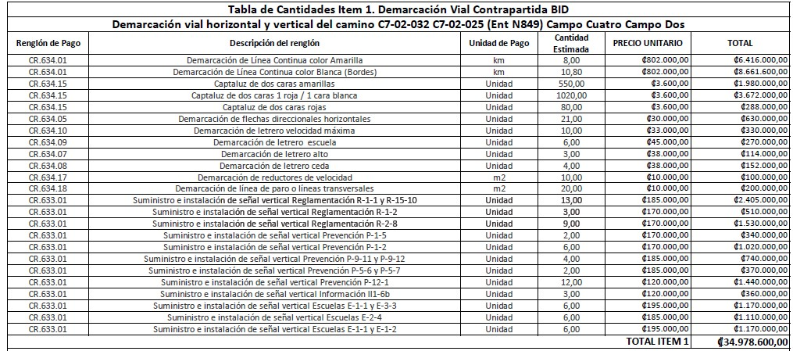

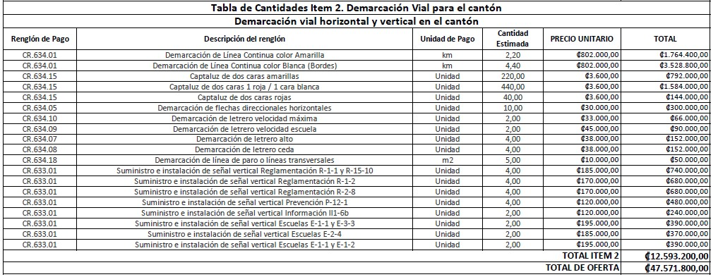

**Evaluación de Ofertas.**

Una vez revisada el expediente, se procede a realizar la evaluación de las ofertas que cumplieron técnicamente, la evaluación se realiza con los parámetros de Precio 1000%, así establecido en el legajo cartulario, queda a criterio del departamento de Proveeduría realizar la revisión de los cumplimientos legales.

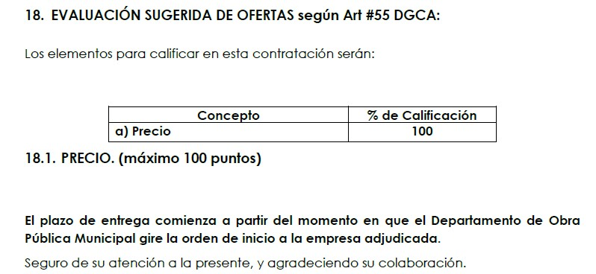

**Evaluación de las ofertas**

|  |  |  |  |
| --- | --- | --- | --- |
| **Demarcación de Caminos en el Cantón** | | | |
| **Razón social** | **Oferta** | **Evaluación** | **Calificación** |
|  |  |
|  | **Precio (100%)** | **Precio (100%)** |  |
| Publivias S.A | ₡47,571,800.00 | 100% | 100% |

Por lo tanto, una vez realizada la evaluación, este analista recomiendaa **PUBLIVIAS S.A**, por ser la mejor oferta según el método de evaluación y además de cumplir con todos los requisitos establecidos en el pliego de condiciones.

Se solicita adjudicar por un monto de ₡ 47.974.800,00 (Cuarenta y siete millones novecientos setenta y cuatro mil ochocientos colones exactos), distribuidos según se detalla en el siguiente cuadro, esto tomando en consideración el contenido presupuestario existente y los costos unitarios presentados por la empresa recomendada.

**Ítem 1. Demarcación Vial Contrapartida BID.**

|  |  |  |  |  |  |
| --- | --- | --- | --- | --- | --- |
| **Nombre de Proyecto:** | **Demarcación vial horizontal y vertical del Camino C. 7-02-032, C 7-02-025(ENT.N.849) CAMPO DOS, Campo Cuatro.** | | | | |
| **Reglón de Pago** | **Descripción del Reglón** | **Unidad de pago** | **Cantidad Estimada** | **Precio Unitario** | **Precio Total** |
| CR.634.01 | Demarcación de Línea Continua color Amarilla | Km | 8.00 | ₡802,000.00 | ₡6,416,000.00 |
| CR.634.01 | Demarcación de Línea continua Color Blanca (Bordes) | Km | 10.80 | ₡802,000.00 | ₡8,661,600.00 |
| CR.634.15 | Captaluz de dos Caras Amarillas. | Unidad | 550.00 | ₡3,600.00 | ₡1,980,000.00 |
| CR.634.15 | Captaluz de dos Caras 1 Roja / 1 Cara Blanca | Unidad | 1,020.00 | ₡3,600.00 | ₡3,672,000.00 |
| CR.634.15 | Captaluz de dos Caras Rojas | Unidad | 80.00 | ₡3,600.00 | ₡288,000.00 |
| CR.634.05 | Demarcación de Flechas Direccionales Horizontales | Unidad | 21.00 | ₡30,000.00 | ₡630,000.00 |
| CR.634.10 | Demarcación de Letrero de Velocidad Máxima | Unidad | 10.00 | ₡33,000.00 | ₡330,000.00 |
| CR.634.09 | Demarcación de Letrero de Escuela | Unidad | 6.00 | ₡45,000.00 | ₡270,000.00 |
| CR.634.07 | Demarcación de Letrero de Alto | Unidad | 3.00 | ₡38,000.00 | ₡114,000.00 |
| CR.634.08 | Demarcación de Letrero de Ceda | Unidad | 4.00 | ₡38,000.00 | ₡152,000.00 |
| CR.634.17 | Demarcación de Reductores de Velocidad. | m² | 10.00 | ₡10,000.00 | ₡100,000.00 |
| CR.634.18 | Demarcación de Línea de Paro o Líneas Transversales | m² | 20.00 | ₡10,000.00 | ₡200,000.00 |
| CR.633.01 | Suministro e Instalación de Señales Vertical Reglamentación (R-1-1) y (R-15-10) | Unidad | 13.00 | ₡185,000.00 | ₡2,405,000.00 |
| CR.633.01 | Suministro e Instalación de Señales Vertical Reglamentación (R-1-2) | Unidad | 3.00 | ₡170,000.00 | ₡510,000.00 |
| CR.633.01 | Suministro e Instalación de Señales Vertical Reglamentación (R-2-8) | Unidad | 9.00 | ₡170,000.00 | ₡1,530,000.00 |
| CR.633.01 | Suministro e Instalación de Señales Vertical de Prevención (P-1-5) | Unidad | 2.00 | ₡170,000.00 | ₡340,000.00 |
| CR.633.01 | Suministro e Instalación de Señales Vertical de Prevención (P-1-2) | Unidad | 6.00 | ₡170,000.00 | ₡1,020,000.00 |
| CR.633.01 | Suministro e Instalación de Señales Vertical de Prevención (P-9-12) (P-9-11) | Unidad | 4.00 | ₡185,000.00 | ₡740,000.00 |
| CR.633.01 | Suministro e Instalación de Señales Vertical de Prevención (P-5-6) y (PP-5-7) | Unidad | 2.00 | ₡185,000.00 | ₡370,000.00 |
| CR.633.01 | Suministro e Instalación de Señales Vertical de Prevención (P-12-1) | Unidad | 12.00 | ₡120,000.00 | ₡1,440,000.00 |
| CR.633.01 | Suministro e Instalación de Señales Vertical de Información (II-1-6b) | Unidad | 3.00 | ₡120,000.00 | ₡360,000.00 |
| CR.633.01 | Suministro e Instalación de Señales Vertical en Escuelas (E-1-1) y (E-3-3) | Unidad | 6.00 | ₡195,000.00 | ₡1,170,000.00 |
| CR.633.01 | Suministro e Instalación de Señales Vertical en Escuelas (E-2-4) | Unidad | 6.00 | ₡185,000.00 | ₡1,110,000.00 |
| CR.633.01 | Suministro e Instalación de Señales Vertical en Escuelas (E-1.1) y(E-1-2) | Unidad | 6.00 | ₡195,000.00 | ₡1,170,000.00 |
|  |  | **Monto Total en Colones** | |  | **₡34,978,600.00** |

**Ítem 2. Demarcación Vial para el Cantón.**

|  |  |  |  |  |  |
| --- | --- | --- | --- | --- | --- |
| **Nombre de**  **Proyecto:** | **Demarcación vial para el Cantón** | | | | |
| **Reglón de Pago** | **Descripción del Reglón** | **Unidad de pago** | **Cantidad Estimada** | **Precio Unitario** | **Precio Total (colones)** |
| CR.634.01 | Demarcación de Línea Continua color  Amarilla | Km | 2.20 | 802,000.00 | ₡1,764,400.00 |
| CR.634.01 | Demarcación de Línea continua Color Blanca (Bordes) | Km | 4.40 | 802,000.00 | ₡3,528,800.00 |
| CR.634.15 | Captaluz de dos Caras Amarillas. | Unidad | 220.00 | 3,600.00 | ₡792,000.00 |
| CR.634.15 | Captaluz de dos Caras 1 Roja / 1 Cara Blanca | Unidad | 440.00 | 3,600.00 | ₡1,584,000.00 |
| CR.634.15 | Captaluz de dos Caras Rojas | Unidad | 40.00 | 3,600.00 | ₡144,000.00 |
| CR.634.05 | Demarcación de Flechas Direccionales Horizontales | Unidad | 10.00 | 30,000.00 | ₡300,000.00 |
| CR.634.10 | Demarcación de Letrero de Velocidad Máxima | Unidad | 2.00 | 33,000.00 | ₡66,000.00 |
| CR.634.09 | Demarcación de Letrero de Escuela | Unidad | 2.00 | 45,000.00 | ₡90,000.00 |
| CR.634.07 | Demarcación de Letrero de Alto | Unidad | 5.00 | 38,000.00 | ₡190,000.00 |
| CR.634.08 | Demarcación de Letrero de Ceda | Unidad | 4.00 | 38,000.00 | ₡152,000.00 |
| CR.634.18 | Demarcación de Línea de Paro o Línea  Transversal | m² | 6.00 | 10,000.00 | ₡60,000.00 |
| CR.633.01 | Suministro e Instalación de Señales Vertical Reglamentación (R-1-1 y R-15-10) | Unidad | 5.00 | 185,000.00 | ₡925,000.00 |
| CR.633.01 | Suministro e Instalación de Señales Vertical Reglamentación (R-1-2) | Unidad | 5.00 | 170,000.00 | ₡850,000.00 |
| CR.633.01 | Suministro e Instalación de Señales Vertical Reglamentación (R-2-8) | Unidad | 4.00 | 170,000.00 | ₡680,000.00 |
| CR.633.01 | Suministro e Instalación de Señales Vertical de Prevención (P-12-1) | Unidad | 4.00 | 120,000.00 | ₡480,000.00 |
| CR.633.01 | Suministro e Instalación de Señales Vertical de Información (II-1-6b) | Unidad | 2.00 | 120,000.00 | ₡240,000.00 |
| CR.633.01 | Suministro e Instalación de Señales Vertical en Escuelas (E-1-1 y E-3-3) | Unidad | 2.00 | 195,000.00 | ₡390,000.00 |
| CR.633.01 | Suministro e Instalación de Señales Vertical en Escuelas (E-2-4) | Unidad | 2.00 | 185,000.00 | ₡370,000.00 |
| CR.633.01 | Suministro e Instalación de Señales Vertical en Escuelas (E-1.1 y E-1-2) | Unidad | 2.00 | 195,000.00 | ₡390,000.00 |
|  | **Monto Total en Colones** | | | | **₡12,996,200.00** |

Agradeciendo la atención a la presente, se despide

_____________________________

Ing. Olger Gutiérrez Mendoza Coordinador Obra Publica Municipalidad de Pococí.